九江市住院医师规范化培训交流会在我院召开
【邱峰 文/摄】2月24日下午,九江市住院医师规范化培训交流会在我院技能中心会议室召开，市卫计委陈玲珠副主任、王俊珠科长，我院张志平院长、胡志坚副院长，及171医院、市第一民医院、市妇幼保健院、市第三人民医院、市第五人民医院的分管院长、科教科科长与住培专干参加会议。
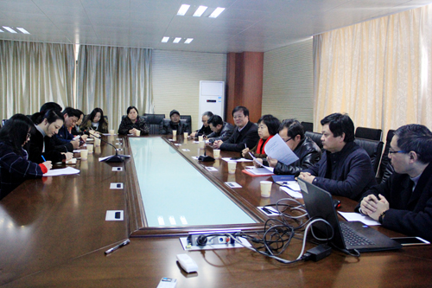
卫计委陈玲珠副主任传达省科教科住培工作会议精神，并对住培工作中强化责任落实、制定2017年度招生计划、专款专用、加强过程管理四点提出了具体要求。王俊珠科长对2016年度的住院医师规范规范化培训工作进行了总结，要求各医院要提高认识、规范培训、提高质量、对住培工作加强管理。
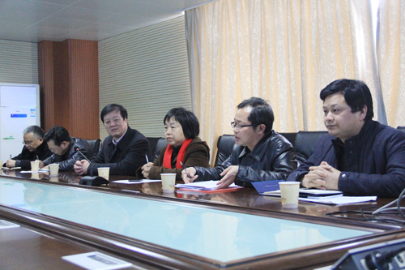

张志平院长简要介绍了我院基本情况及住培相关工作所取得的成绩；胡志坚副院长针对住培学员的硕士学位授予、住培管理系统、小基地招生、住培学员管床四个方面问题提出讨论；科教科曾泉科长从工作开展情况、住培过程管理、住培师资管理、住培基地建设四方面介绍了我院住院医师规范化培训工作。随后各医院对各自住培工作开展情况进行了介绍并充分交流。
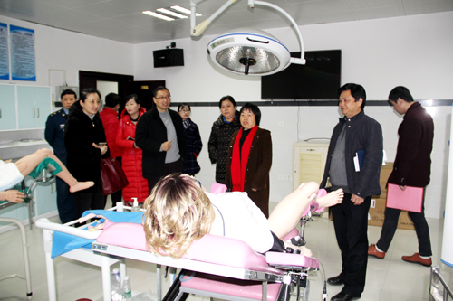
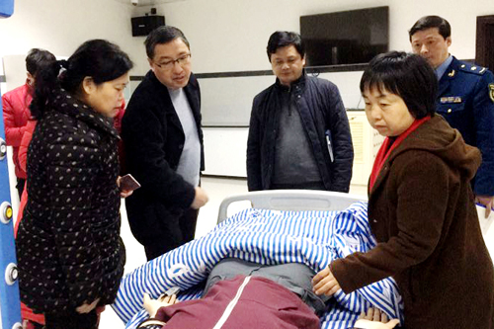
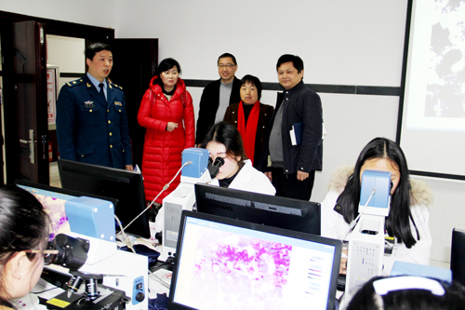
会后，陈玲珠副主任、王俊珠科长等一行人参观了我院临床技能中心等处，他们对于我院的住培工作给予了极高肯定。

